Праздник речи «Путешествие по произведениям С.В. Михалкова».
Ведущая - учитель индивидуальных занятий по РРС и ФПСР Мачака Тамара Александровна.
Ребята 4а, 4б, 4в, 6б классов долго готовились к празднику.

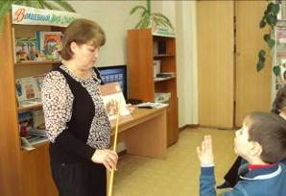
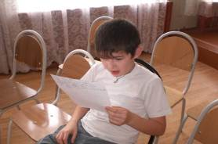
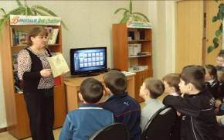
Читали произведения Михалкова С.В. познакомились в автобиографией поэта, учили стихи.
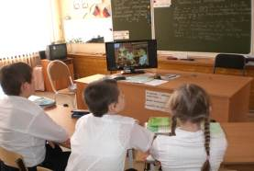
Смотрели мультфильмы по произведениям .
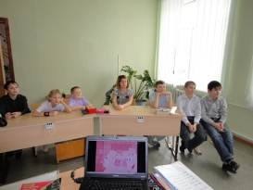

Ребята очень старались нарисовать понравившихся героев прочитанных произведений.

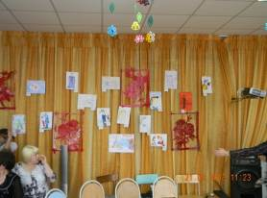

- И вот... путешествие по произведениям Михалкова С.В. началось.
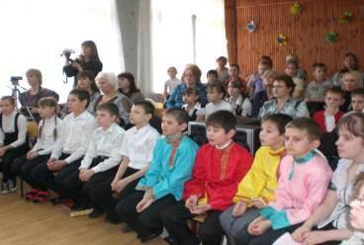

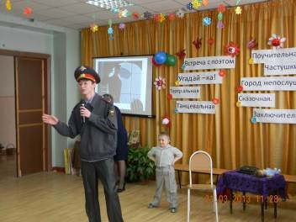
На 1 станции «Встреча с поэтом» к нам пришёл гость в костюме милиционера, персонаж одного из произведений Михалкова С.В. Кто же это?

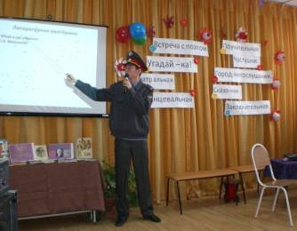
Милиционер провёл викторину с ребятами.
Когда и где родился Михалков? Сколько лет со дня рждения Михалкова? Дружно все ответили - в этом году 100 лет!

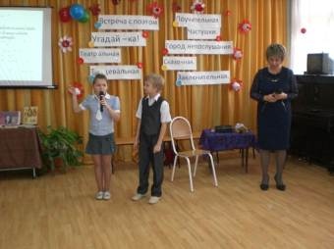
Ответив на все вопросы гостя, ребята продолжили путешествие и отправились на станцию «Загадочную», где отгадывали загадки.
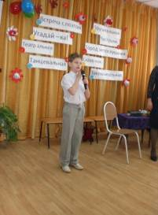
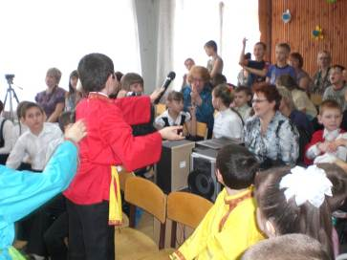

Путешествие продолжилось и на станции «Театральная», где ребята 4 «а» класса показали инсценировку по стихотворению Михалкова С.В. «А что у вас?»
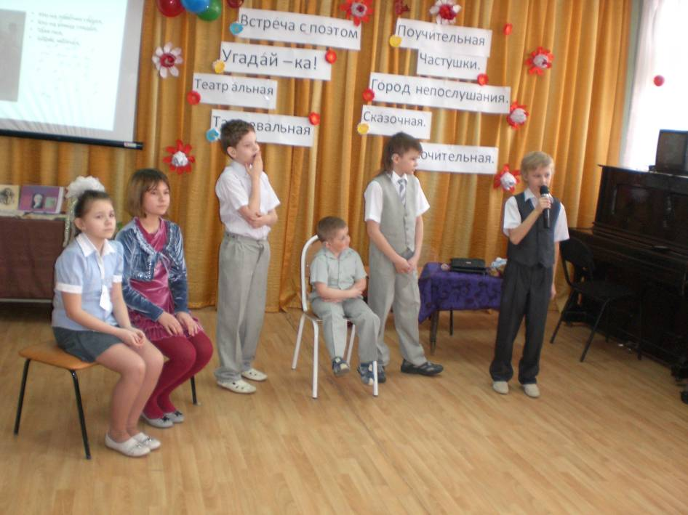

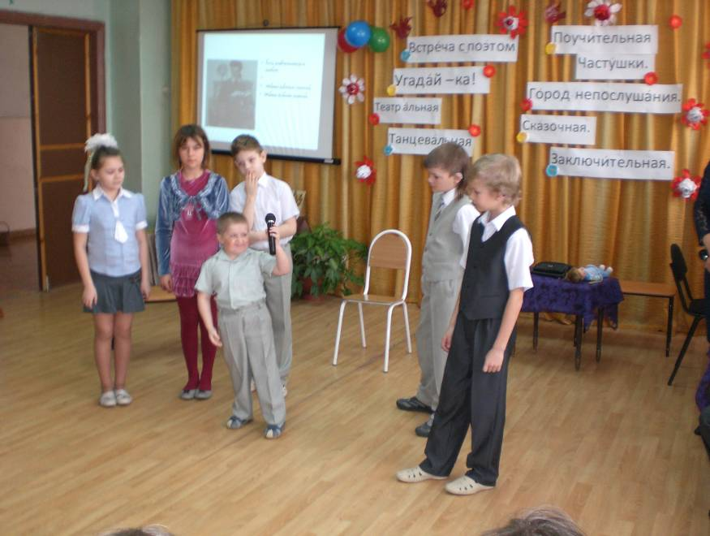

На следующей станции нашего путешествия ребята немного отдохнули, весело танцевали вместе с загадочным гостем.
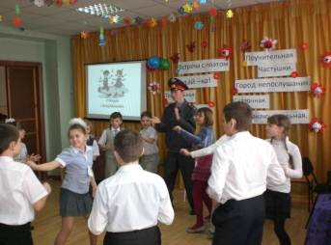
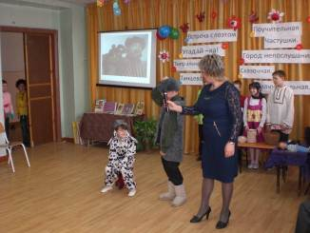
Затем отправились на станцию «Поучительную». Ребята 4 «в» класса показали инсценировку по сказке Михалкова С.В. «Как старик корову продавал».

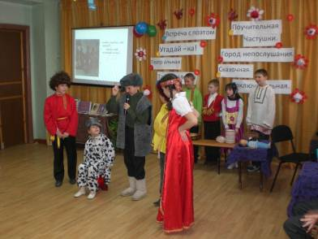
Еще ребята из 4а и 4б классов (Латышева К., Картушина Н. и Егоров Н.) исполнили частушки.
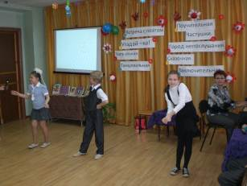
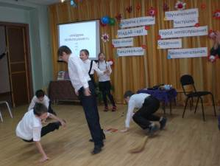
На станции «Город непослушания» ребята 4 «б» класса показали инсценировку по произведению Михалкова «Праздник непослушания» и сделали вывод – надо любить и уважать своих родителей.
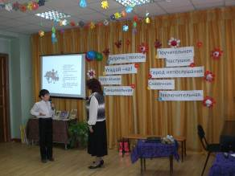
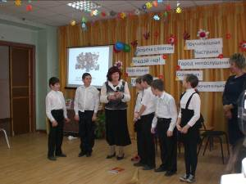

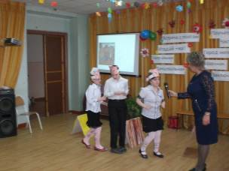
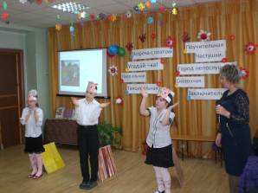
А на станции «Сказочная» ребята 6 б (со сложной структурой дефекта) класса показали инсценировку по сказке Михалкова С.В.«Три поросёнка».

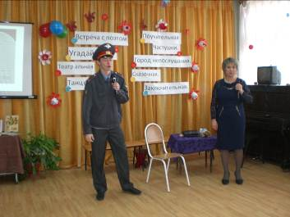
Путешествие подходило к концу, и на заключительной станции все смотрели мультфильм, который принёс гость праздника. Им оказался легендарный Дядя Стёпа из произведения Михалкова «Дядя Стёпа – милиционер».
Дядя Стёпа подарил ребятам книги и поблагодарил за весёлый праздник.
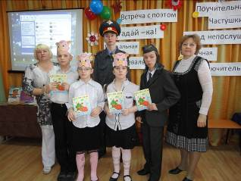
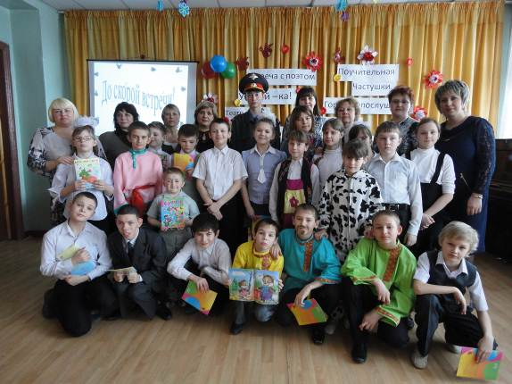

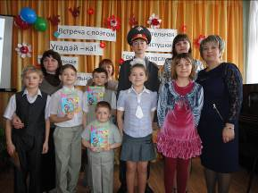

Молодцы!!

